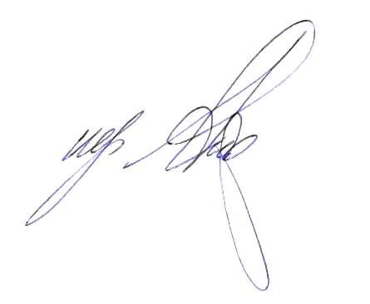
Утверждаю:
_______________
Настоятель Прихода

иерей Андрей Смолин
20.08.2025 г.
Расписание Богослужений в БЛАГОВЕЩЕНСКОЙ ЦЕРКВИ р.п. ТУМБОТИНО
Сентябрь 2025 г.

Дата | День недели | Месяцеслов | Богослужение | Служащий священник
 | Понедельник | Донской иконы Божией Матери.
 | Вторник
 | Среда
 | Четверг
 | Пятница | Отдание праздника Успения Пресвятой Богородицы. | 8:00 – Утреня. Часы. Литургия. | Протоиерей Александр Балабанов
 | Суббота | Перенесение мощей свт. Петра́, митр. Киевского, Московского и всея Руси, чудотворца. | 8:00 – Часы. Литургия. Панихида  16:00 – Всенощное бдение | Протоиерей Александр Балабанов  Иерей Андрей Смолин в Давыдово  Протоиерей Александр Балабанов
 | Воскресенье | Неделя 13-я по Пятидесятнице. Перенесение мощей ап. Варфоломе́я. Ап. от 70-ти Ти́та, еп. Критского. | 8:00 – Часы. Литургия. Молебен | Иерей Феодор Цыганков  Иерей Андрей Смолин в Давыдово
 | Понедельник | Сре́тение Владимирской иконы Пресвятой Богородицы.  Мчч. Адриа́на и Ната́лии. | 8:00 – Утреня. Часы. Литургия. | Протоиерей Александр Балабанов
 | Вторник
 | Среда | Прп. Моисе́я Му́рина. | 16:00 – Всенощное бдение | Иерей Андрей Смолин
 | Четверг | Усекновение главы́ Пророка, Предтечи и Крестителя Господня Иоанна.  День постный. | 8:00 – Часы. Литургия. Молебен | Иерей Андрей Смолин
 | Пятница | Перенесение мощей блгв. вел. кн. Александра Невского.
 | Суббота | Положение честно́го пояса Пресвятой Богородицы. | 8:00 – Часы. Литургия. Панихида  16:00 – Всенощное бдение | Иерей Андрей Смолин  Иерей Андрей Смолин
 | Воскресенье | Неделя 14-я по Пятидесятнице. Перенесение мощей блгвв. кн. Петра́, в иночестве Дави́да, и кн. Февро́нии, в иночестве Евфроси́нии, Му́ромских, чудотворцев | 8:00 – Часы. Литургия. Славление | Иерей Андрей Смолин
 | Понедельник
 | Вторник
 | Среда | Сщмч. Вави́лы, еп. Великой Антиохи́и. Прор. Богови́дца Моисе́я.  Иконы Божией Матери, именуемой «Неопали́мая Купина́». | 8:00 – Утреня. Часы. Литургия. | Протоиерей Александр Балабанов
 | Четверг
 | Пятница
 | Суббота | Предпразднство Рождества Пресвятой Богородицы. Мч. Созо́нта | 8:00 – Часы. Литургия. Панихида  16:00 – Всенощное бдение | Иерей Андрей Смолин  Иерей Андрей Смолин
 | Воскресенье | Неделя 15-я по Пятидесятнице, пред Воздвижением.  Рождество Пресвятой Владычицы нашей Богородицы и Приснодевы Марии. | 8:00 – Часы. Литургия. Славление | Иерей Андрей Смолин
 | Понедельник
 | Вторник
 | Среда | Прп. Силуа́на Афо́нского. | 8:00 – Утреня. Часы. Литургия. | Протоиерей Александр Балабанов
 | Четверг
 | Пятница | Предпразднство Воздви́жения Честно́го и Животворя́щего Креста Господня. Сщмч. Корни́лия со́тника. | 16:00 – Всенощное бдение | Иерей Андрей Смолин
 | Суббота | Всеми́рное Воздви́жение Честно́го и Животворя́щего Креста́ Госпо́дня.  День постный. | 8:00 – Часы. Литургия. Славление  16:00 – Всенощное бдение | Иерей Андрей Смолин  Протоиерей Александр Балабанов
 | Воскресенье | Неделя 16-я по Пятидесятнице, по Воздвижении.  Вмч. Ники́ты. | 8:00 – Часы. Литургия. Лития | Иерей Феодор Цыганков
 | Понедельник
 | Вторник | Мцц. Ве́ры, Наде́жды, Любо́ви и матери их Софи́и. | 8:00 – Часы. Литургия. Славление | Протоиерей Александр Балабанов
 | Среда

